Bekendmaking Verkeersbesluit tijdelijke bebording baggerwerkzaamheden Mark en Dintel 2024
Waterschap Brabantse Delta maakt bekend dat het op 11 januari 2024 het Verkeersbesluit tijdelijke bebording baggerwerkzaamheden Mark en Dintel 2024 heeft vastgesteld.

Verkeersbesluit tijdelijke bebording baggerwerkzaamheden Mark en Dintel 2024
Het dagelijks bestuur van waterschap Brabantse Delta besluit om gedurende de werkzaamheden in kader van het project “Inhaalslag baggeren, deeltraject C op vaarweg Mark en Dintel riviervak IV en VI” tijdelijk Verkeerstekens B.8 (bord "verplichting bijzonder op te letten"), C.3 (bord "Beperkte breedte van de doorvaart of vaarwater"), F.3 (onderbord met tekst “Baggerwerkzaamheden”) en E.11 (bord "Einde van een verbod of einde van een beperking") conform bijlage 7 van het Binnenvaartpolitiereglement aan te brengen in de periode van 1 maart 2024 tot en met 31 december 2024 zoals hieronder aangegeven:

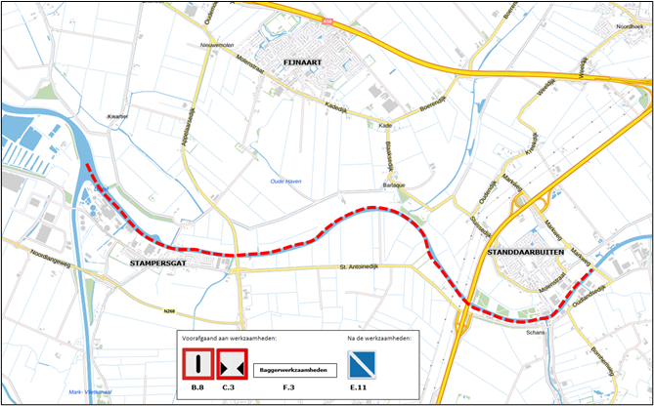

Het besluit ligt vanaf 12 januari 2024 gedurende zes weken ter inzage bij waterschap Brabantse Delta, Bouvignelaan 5, Breda; elke werkdag van 09.00 tot 12.00 uur en van 14.00 tot 16.00 uur. Voor inzage op een ander tijdstip gelieve een afspraak te maken via het mailadres vergunningen@brabantsedelta.nl.

Tot en met 22 februari 2024 kunnen belanghebbenden, op grond van de Algemene wet bestuursrecht, tegen dit besluit een bezwaarschrift indienen. De termijn voor het indienen van een bezwaarschrift is 6 weken, ingaande op de dag na de dag waarop dit besluit bekend is gemaakt. Het bezwaarschrift moet gericht zijn aan het dagelijks bestuur van waterschap Brabantse Delta, Postbus 5520, 4801 DZ Breda. Het bezwaarschrift moet de volgende inhoud hebben:
- naam en adres indiener;
- dagtekening;
- het nummer van de vergunning;
- de reden(en) waarom u zich niet met het besluit kan verenigen;
- handtekening indiener.

Het indienen van een bezwaarschrift schorst het genomen besluit niet. Als een bezwaarschrift is ingediend kan ook een verzoek om een voorlopige voorziening aan de voorzieningenrechter van de Rechtbank Zeeland – West-Brabant, Team Bestuursrecht, Postbus 90006, 4800 PA Breda worden gericht. U kunt ook digitaal een voorlopige voorziening verzoeken bij genoemde rechtbank via Digitale Diensten van de Rechtspraak (https://mijn.rechtspraak.nl/start/burger). Daarvoor moet u wel beschikken over een elektronische handtekening (DigiD). Kijk op de genoemde site voor de precieze voorwaarden.

Breda, 16 januari 2024

Waterschap Brabantse Delta
Bouvignelaan 5, 4836 AA Breda,
Postbus 5520, 4801 DZ Breda
T 076 564 10 00, F 076 564 10 11
E info@brabantsedelta.nl, I www. Brabantsedelta.nl

